В соответствии с федеральными правилами Environmental Protection Agency (EPA, Агентство по охране окружающей среды) коммунальные предприятия водоснабжения обязаны провести инвентаризацию подводящих труб потребителей. Цель данного опроса — помочь вашему коммунальному предприятию выполнить это требование. Предоставленная ниже информация поможет вам определить, из какого материала изготовлена труба подвода воды.

# Как найти трубу подвода воды

Прежде чем заполнять опросник, выясните, где находится труба подвода воды и как она входит в дом. Если вам нужна помощь, обратитесь к своему предприятию водоснабжения: нажмите здесь, чтобы ввести контактную информацию предприятия водоснабжения.

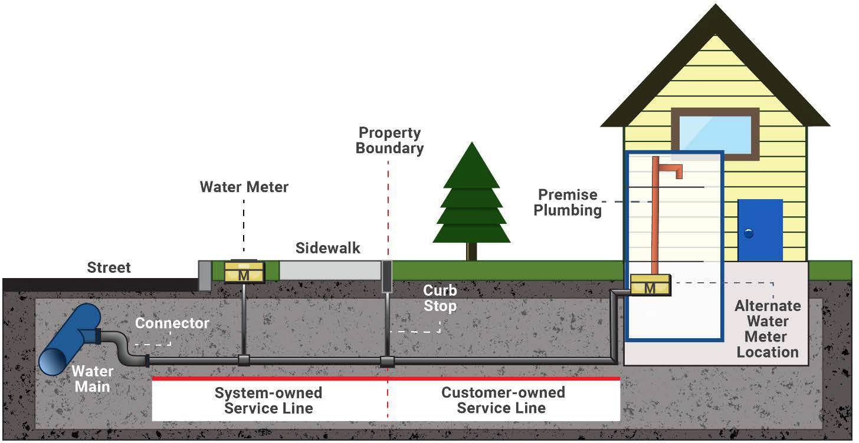

Улица

Счетчик воды

Тротуар

Граница домовладения

Водопро-водно-канализа-ционная сеть дома

Труба подвода во владении предприятия

Труба подвода во владении потребителя

Альтернативное расположение счетчика воды

Главный

водо-

провод

Соединитель

Наружный вентиль

## Наружный счетчик или вентиль

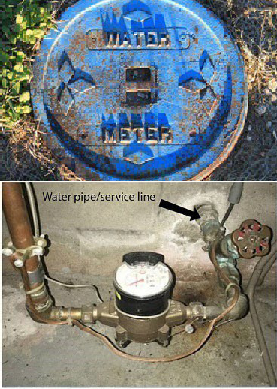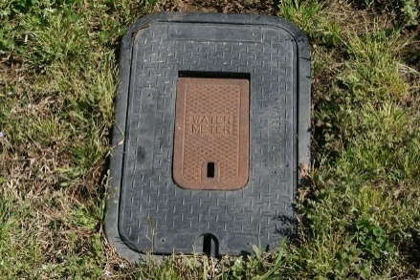Чтобы определить место, где труба подвода воды входит в дом, найдите счетчик воды или вентиль на границе участка. Как правило, они находятся на передней стороне участка, возле улицы или тротуара, и размещены в коробках на уровне земли с отметками «water» (водоснабжение) или «meter» (счетчик). Найдя их, идите к дому кратчайшим путем. Труба подвода воды должна входить в здание через пол или стены фундамента где-то в этой зоне.

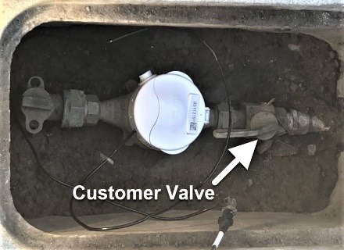

Вентиль потребителя

## Проверка материала трубы

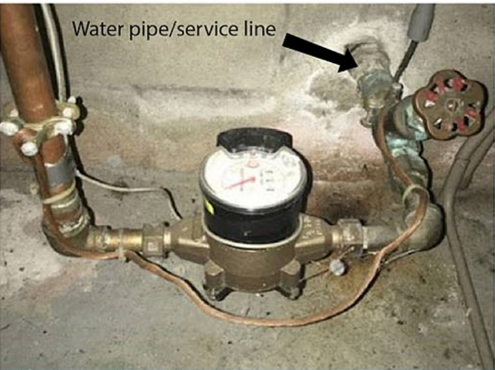

Труба подвода воды

Определив место входа подводящей трубы, найдите ее отрезок, который расположен как можно ближе к стене или полу и предшествует вентилю или счетчику. На этом отрезке можно проверить, из какого материала изготовлена труба. Важно найти трубу, которая входит в дом.

### Инструменты для проверки

Чтобы определить, из какого материала изготовлена труба, воспользуйтесь перечисленными ниже инструментами.

* **Магнит на холодильник или любой другой магнит**: определить, изготовлена ли труба из стали либо чугуна.

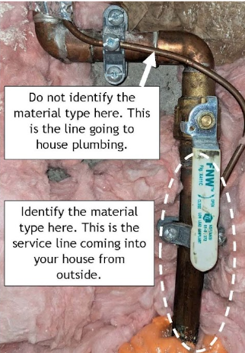

Не определяйте материал в этом месте: это труба, ведущая к водопроводно-канализационной сети дома.

Определите материал в этом месте: это труба подвода воды, которая входит в дом извне.

* **Отвертка или монета**: сделать царапину на трубе, чтобы определить цвет и твердость металла, и постучать, чтобы проверить звучность.
* **Фонарик или мобильный телефон**: посветить на трубу, чтобы лучше ее видеть.
* **Свинец.** Проверка царапанием: царапается легко. Если царапина блестит и имеет серебристую окраску, труба свинцовая. Проверка магнитом: к свинцовой трубе магнит не пристает. Проверка постукиванием: свинцовая труба издает глухой звук.
* **Медь.** Проверка царапанием: если царапина имеет медный цвет, как у монеты, труба медная. Проверка магнитом: к медной трубе магнит не пристает. Проверка постукиванием: медная труба издает звонкий, металлический звук.
* **Оцинкованная сталь или чугун.** Проверка царапанием: если царапина имеет тускло-серый цвет, труба изготовлена из оцинкованной стали. Проверка магнитом: к стальной оцинкованной трубе магнит пристает. Проверка постукиванием: стальная оцинкованная труба издает звонкий, металлический звук.
* **Пластик.** Такая труба изготовляется из различных материалов и может быть разных цветов. В случае постукивания по пластиковой трубе монетой или отверткой она не издает звонкого звука.

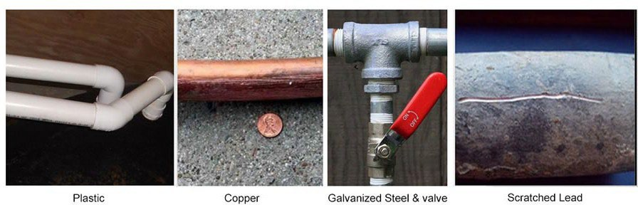

Пластик

Медь

Оцинкованная сталь и вентиль

Поцарапанный свинец

# Опрос потребителей о трубе подвода воды

|  |  |
| --- | --- |
| **Информация о местоположении** | |
| **Адрес:** [Нажмите здесь, чтобы ввести текст.] | |
| **Город:** [Нажмите здесь, чтобы ввести текст.] | **Почтовый индекс:**  [Нажмите здесь, чтобы ввести текст.] |

|  |  |  |  |  |
| --- | --- | --- | --- | --- |
| **Ответьте на указанные ниже вопросы.** | | | | |
| **Вы владелец дома или арендуете его?** | | Владелец | | Арендую |
| **В каком году построен дом?** [Нажмите здесь, чтобы ввести текст.] | | | | |
| **Заменяли ли когда-нибудь в вашем доме трубу подвода воды?** | | | | |
| Да | **В каком году?** [Нажмите здесь, чтобы ввести текст.] | | | |
| Нет | | | | |
| Не знаю | | | | |
| **Из какого материала изготовлена труба подвода воды? Можно выбрать несколько вариантов.** | | | | |
| Свинец | | | Медь | |
| Сталь (оцинкованная), высокопрочный чугун | | | Пластик (HDPE, PVC) | |
| Неизвестно | | | Не могу найти трубу | |
| **Как вы определили материал? Выберите один вариант.** | | | | |
| Проверкой царапанием | | | Визуально | |
| Не могу найти трубу | | | С помощью сантехника или другого специалиста | |
| **Благодарим! Передайте заполненный опросник указанному ниже специалисту.**  [Введите контактные данные предприятия водоснабжения.] | | | | |

# Дополнительная информация

Дополнительные ресурсы можно найти на нашей [веб-странице, посвященной изменениям правил EPA относительно контроля содержания свинца и меди в питьевой воде, а также инвентаризации свинцовых труб](https://doh.wa.gov/community-and-environment/drinking-water/contaminants/lead/lead-and-copper-rule-revisions) (на английском языке).

## Веб-страница коммунального предприятия водоснабжения

Введите URL-адрес веб-страницы предприятия водоснабжения.

Логотип

Описание создано автоматически

Запросить этот документ в другом формате можно по номеру телефона 1-800-525-0127. Если вы страдаете нарушением слуха, обращайтесь по телефону 711 (Washington Relay) или по электронной почте [doh.information@doh.wa.gov](mailto:doh.information@doh.wa.gov.). Если вы нуждаетесь в переводе, звоните по номеру 1-800-525-0127.